Sistema COBIS®
Módulo Concentrador

Manual de Funciones
de Parametrización

Versión 1.0.0
Agosto de 2007
Contenido página
1.1 Administración de Catálogos 5
1.2 Parámetros Generales 6
1.2.1 AAcceso 6
1.2.2 PProceso 7
2 Tablas y Catálogos 9
2.1 Catálogos 9
2.1.1 Código de conceptos TRF Circ. A 9
2.1.2 Códigos de error de rechazos 9
2.1.3 Cuadros compensación diaria 10
2.1.4 DD Clasificacion de Volumen 11
2.1.5 Definición de actores CTR 11
2.1.6 Definición de plazos CTR 12
2.1.7 Definición de sesiones. CTR 13
2.1.8 Entidades propias. CTR 13
2.1.9 Estados novedades 13
2.1.10 Formas de pago destino. CTR 14
2.1.11 Formas de pago originante. CTR 15
2.1.12 MOTIVO REVERSA CONCENTRADOR 15
2.1.13 16
2.1.14 TRF. Códigos de operación para ley 25413 17
TRF. Estados de transferencia 18
2.2 Tablas 18
2.2.1 PParametrización 18
2.2.1.7 Relac. Secuencia Sucursal 23
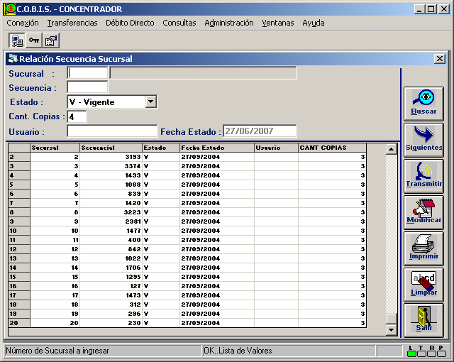 23
2.2.2 AAsoc. Sucursal – Centro de Transmisión 24
2.2.3 EEquivalencias Códigos de Error 24
2.2.4 FFeriados Imprevistos 25
2.2.5 HHabilitación Producto Bancario – Categoría 25
2.2.6 HHabilitación Formas de Pago 26
2.2.7 TTRF – Sets de Comisión 26
2.2.8 TTRF – Habilitación Set de Comisión a Sucursal 27
2.2.9 PPersonalización de Comisiones por Cliente 28
2.2.10 DDefinición de Bloques Operativos 28
2.2.11 EEmpresas que operan con Débito Directo 29
2.2.12 MMarcado de Rejects Camara 29
2.2.13 Actualización de CBU Migrados 30
2.2.14 Transferencias MEP ( Medio Electronico de Pago )….…………31
2.2.15 Alta de Solicitudes……………………………………………………..33
2.2.16 Modificacion de Solicitudes…………………………………………34
2.2.17 Aprobacion de Solicitudes…………………………………...35
2.2.18 Autorizacion de Solicitudes…………………………………36
Introducción
Este documento describe la forma de realizar la parametrización por proceso del Módulo Concentrador.
A continuación se enumerarán los procesos que estarán incluidos en este manual.
- Código de conceptos TRF Circ. A
- Códigos de error de rechazos
- Cuadros compensación diaria
- DD. Clasificación de volumen
- Definición de actores CTR
- Definición de plazos CTR
- Definición de sesiones. CTR
- Entidades propias. CTR
- Estados novedades
- Formas de pago destino. CTR
- Formas de pago originante. CTR
- Motivos Reversa Concentrador
- Tipos Reversa Concentrador
- TRF. Códigos de operación para ley 25413
- TRF. Estados de transferencia
- Parametrización
  - Productos
  - Subproductos
  - Moneda
  - Centros de Transmisión
  - Tipos de Transacciones.
  - Tipos de Operación
- Asoc. Sucursal – Centro de Transmisión
- Equivalencias Códigos de Error
- Feriados Imprevistos
- Habilitación Producto Bancario – Categoría
- Habilitación Formas de Pago
- TRF – Sets de Comisión
- TRF – Habilitación Set de Comisión a Sucursal
- Personalización de Comisiones por Cliente
- Definición de Bloques Operativos
- Empresas que operan con Débito Directo
- Marcado de Rejects de Camara
- Actualizacion de CBU Migrados

Administración de Catálogos
Los catálogos son listas de datos que se almacenan en distintas tablas. Un ejemplo de catálogo sería Código de Error de Rechazo, donde los registros serían Cuenta Cerrado, Cuenta Inexistente, Falta de Pago, etc..
Cada registro de un catálogo tiene un código, una descripción y un estado. El módulo tiene diversos catálogos, que se pueden modificar desde esta pantalla. También se pueden crear nuevos.
Los catálogos NO pueden ser eliminados. Si fuese necesario dar de baja un catálogo, solamente se deberá cambiarle el estado. Los estados de los catálogos, pueden ser:
- Bloqueado:
- Cancelado:
- Vigente:
- Eliminado:
Los botones que contienen las pantallas de catálogos son:
- Botón Buscar: Una vez elegido un catálogo del combo, busca el contenido de su tabla y la muestra en la grilla. Al seleccionar el catálogo desde el combo muchas veces trae los datos automáticamente sin necesidad de presionar este botón.
- Botón Siguiente: Trae la lista de los siguientes 20 registros, si es que dicho catálogo tiene más de 20 registros.
- Botón Crear: Desde acá se tiene la posibilidad de crear un nuevo catálogo, crear su tabla e insertarle los valores correspondientes.
- Botón Actualizar: Se puede actualizar, o modificar los registros de cualquier catálogo.
- Botón Imprimir: Imprime el listado del catálogo seleccionado.
- Botón Salir: Cierra la pantalla activa.

Parámetros Generales
Los Parámetros Generales son atributos que se identifican con un código mnemónico, un nombre y que tienen asignado un valor, que condiciona el comportamiento de algunas funciones del módulo al que hacen referencia.

AAcceso
Para modificar los Parámetros Generales, debe acceder al sub. módulo “Referencias del Sistema”, dentro de la carpeta “Administración” de COBIS. Los productos correspondientes al Módulo Concentrador son “CTR”.
Habiendo ingresado al programa, deberá elegir la opción Parámetros / Parámetros Generales. Muestra la siguiente pantalla:
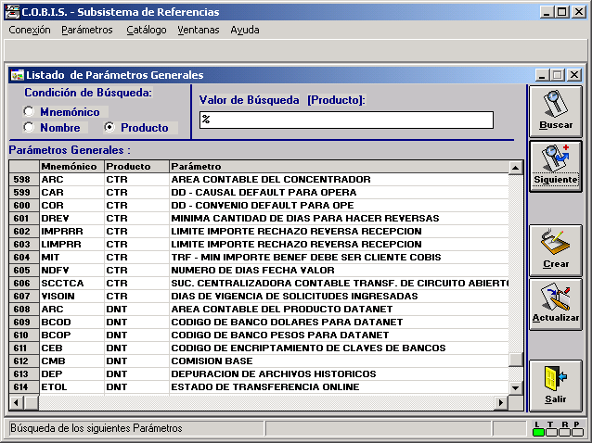

PProceso
En la parte superior, el usuario puede elegir 3 criterios de búsqueda:
- Mnemónico: el código identificador del parámetro.
- Nombre: la descripción del parámetro.
- Producto: el código del módulo COBIS donde se usa el Parámetro.
Con el botón “Buscar”, el sistema despliega los primeros 20 parámetros, según el criterio de búsqueda elegido, ordenados según el código mnemónico. Con el botón “Siguiente”, trae a pantalla de a 20 parámetros adicionales.
El usuario puede:
    - Actualizar un valor: es el proceso habitual a realizar. Buscar el parámetro a modificar en la pantalla, marcarlo con un clic del Mouse (o trasladando la barra indicadora) y oprimir el botón “Actualizar”; también puede hacer doble clic sobre el parámetro deseado. Cambiar el valor respectivo y oprimir la tecla “Transmitir”; el botón “Salir” permite volver sin actualizar el valor (en caso de error de carga, por ejemplo).
    - Dar de alta un parámetro nuevo: esta acción sólo deberá realizarse bajo expresas instrucciones del área de Sistemas. Tras oprimir el botón “Crear”, muestra una pantalla en blanco, que debe completar; y oprimir la tecla “Transmitir”.
    - Con el botón “Salir”, finaliza el proceso de la función.

Tablas y Catálogos
En este punto se mostrarán las tablas o catálogos que no fueron tocados en ninguno de los procesos detallados en este documento.

Catálogos
El módulo Concentrador, cuenta con los siguientes catálogos. Los catálogos se encuentran en Concentrador / Administración / Administración de Catálogos.

Código de conceptos TRF Circ. A
En este catálogo se ingresarán los códigos de los conceptos de transferencias de Circuito Abierto
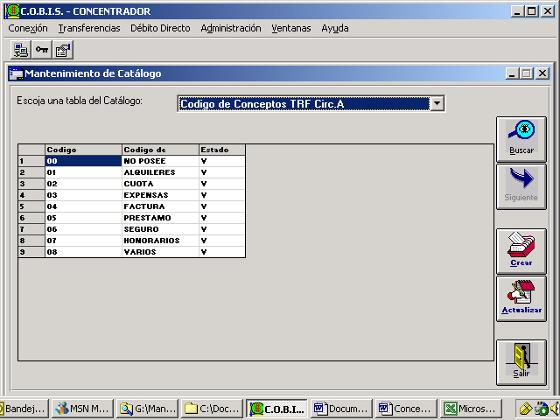

Códigos de error de rechazos
En este catálogo se ingresarán los códigos de errores que son reconocidos por la cámara. Para modificarlos se debe señalarlo y clickear con el mouse en el boton
actualizar situado en la barra de la derecha.luego se abrira una pantalla y alli se podra modificarlo.

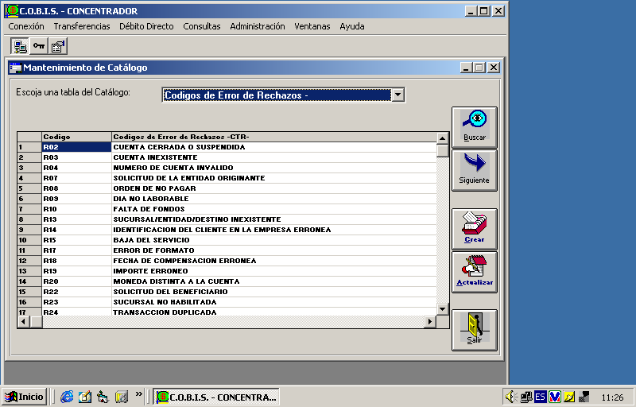

Cuadros compensación diaria

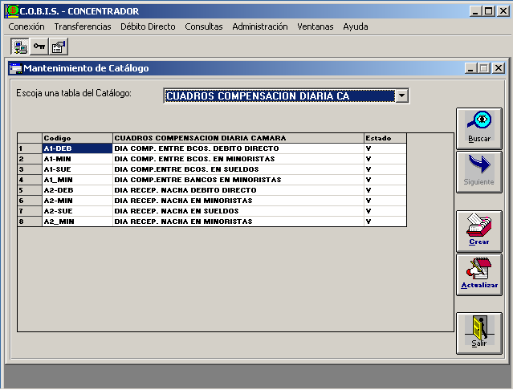
En este catálogo se define la cantidad de transacciones con la que opera una empresa.

DD Clasificacion de Volumen
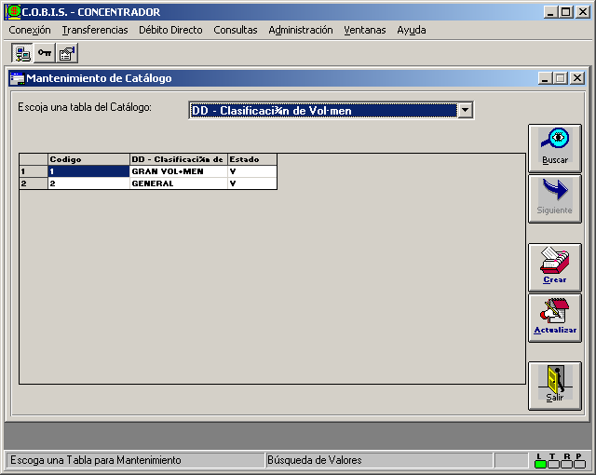
En este catálogo se define la totalidad de transacciones con la que opera una empresa.

Definición de actores CTR
En este catálogo se definen los roles de los participantes del SNP (Sistema Nacional de Pago)
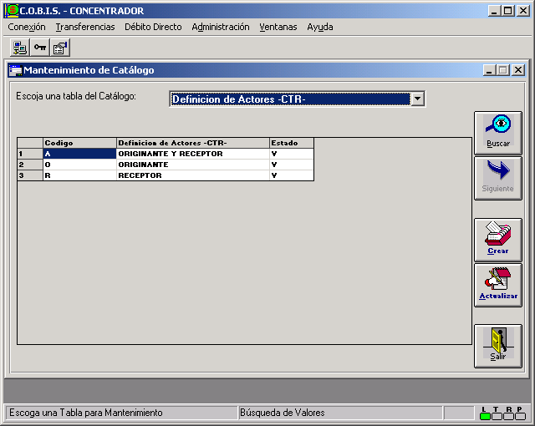

Definición de plazos CTR
En este catálogo se ingresan los plazos de compensación.
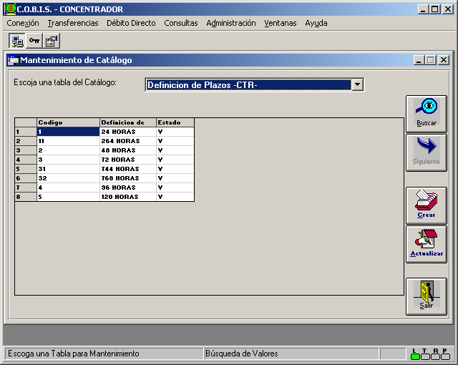

Definición de sesiones. CTR
En este catálogo se ingresan las diferentes sesiones que tiene la cámara compensadora.

Entidades propias. CTR
En este catálogo se ingresará el nombre de la entidad que participará en el envío y recepción de archivos a la cámara de compensación.
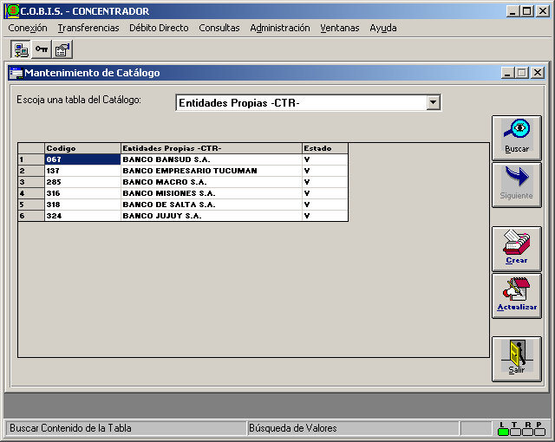

Estados novedades
En este catálogo se ingresarán los posibles estados que puede tener una transacción
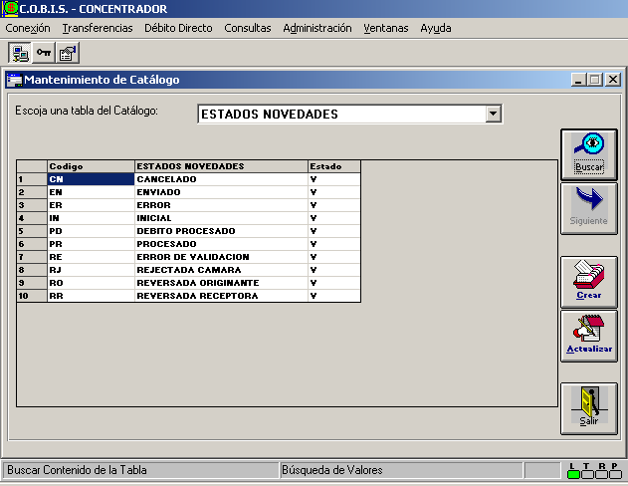

Formas de pago destino. CTR
En este catálogo se ingresarán las diferentes formas de pago a un participante destino.
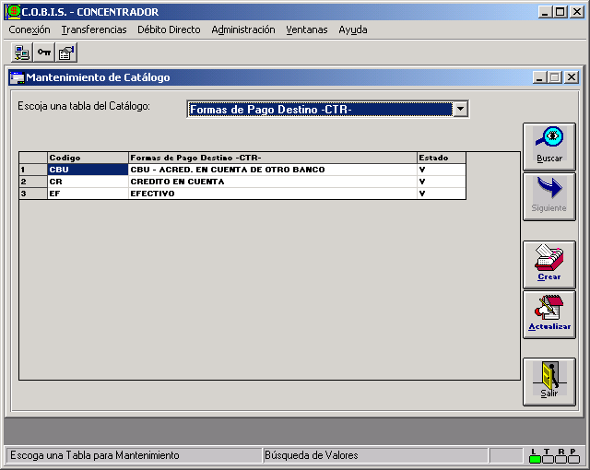

Formas de pago originante. CTR
En este catálogo se ingresarán las diferentes formas de pago de un participante originante.
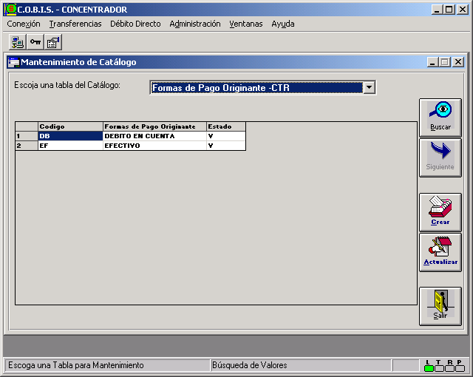

MOTIVO REVERSA CONCENTRADOR
En este catálogo se ingresarán los diferentes motivos de reversa de opera-
ciones en el concentrador.

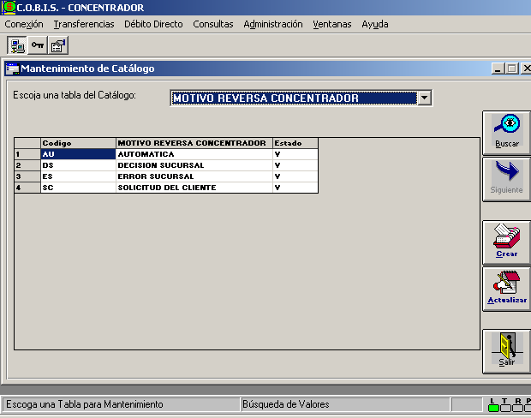

TIPO DE REVERSA CONCENTRADOR

En este catalogo se ingresarán los diferentes tipos de Reversa de
concentrador.
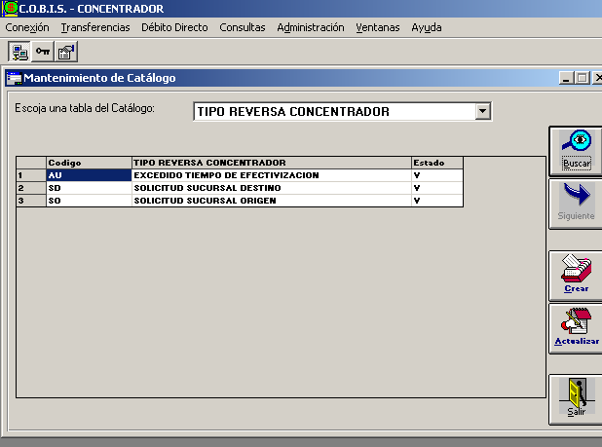

2.1.14 TRF. Códigos de operación para ley 25413
En este parámetro se ingresaran los codigos de operación para ley 25413.
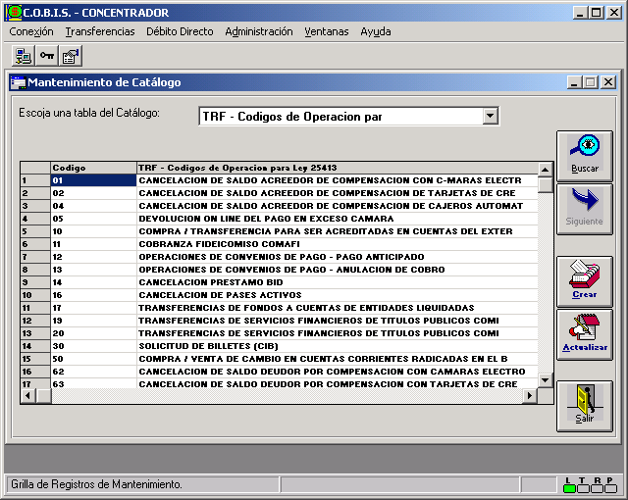

TRF. Estados de transferencia
En este catálogo se ingresarán los posibles estados de una transferencia
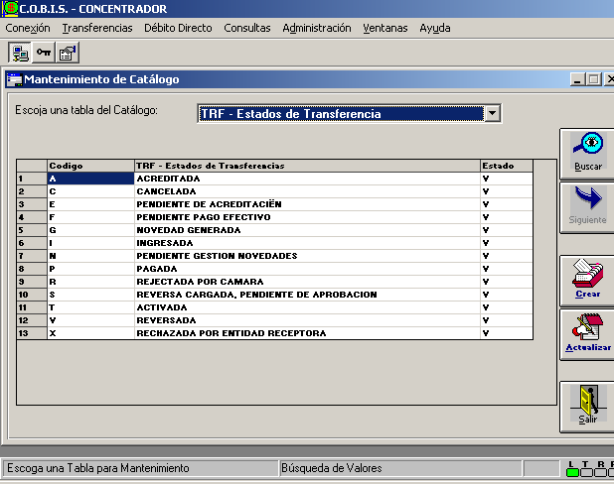

Tablas

PParametrización

Productos
En esta funcionalidad se crean y modifican Productos, entendiéndose por productos a los distintos tipos de Transferencias y Débitos que serán procesados por el módulo.
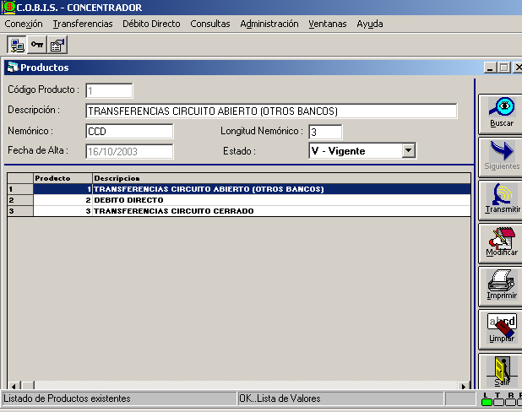

Subproductos
En esta funcionalidad se definen Subproductos para un Producto debido a que tendrán diferentes comportamientos.
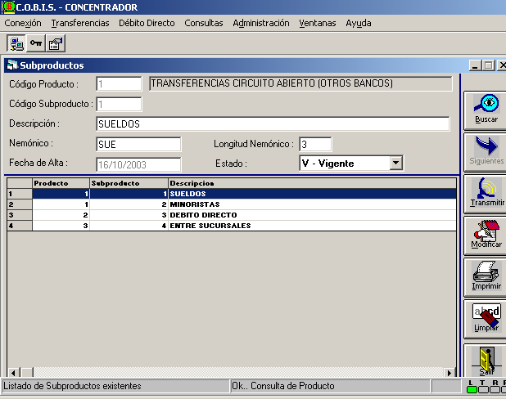

Moneda
En esta pantalla se definen los códigos de Moneda habilitados para cada Producto – Subproducto, administrado por el módulo Concentrador.
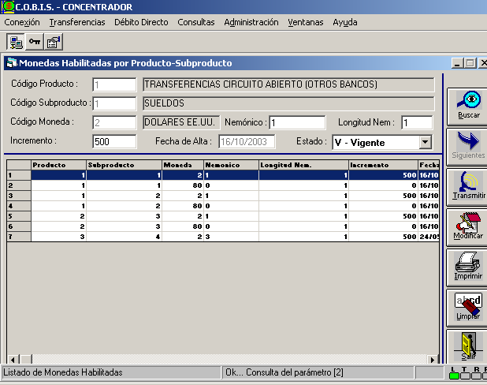

Centros de Transmisión
En esta funcionalidad se definirán los Centros de Transmisión. Estos son sectores centralizados y/o Sucursales que se encargan de administrar el tráfico de novedades a través de archivos.
En los productos de Transferencias y Débitos Directos del Sistema Nacional de Pagos, cada Entidad podrá utilizar tantos Centros de Transmisión como necesite para dar cobertura a la totalidad de su red de Sucursales.
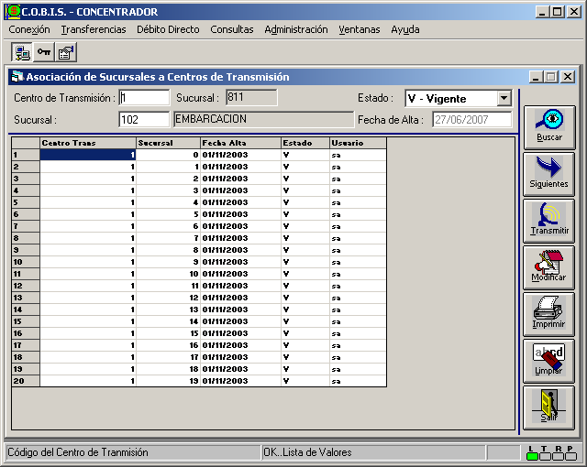

Tipos de Transacciones
En esta pantalla se definen los tipos de transacciones que manejará el módulo de acuerdo a los códigos de transacción utilizados por el Sistema Nacional de Pagos y cuales serán su mnemónicos.
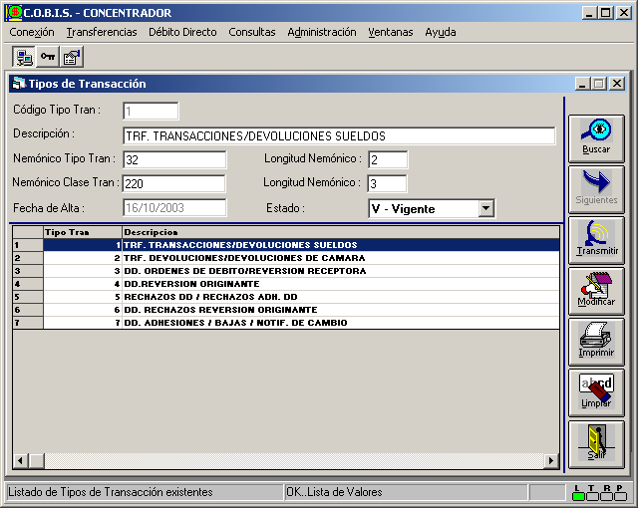
. E

Tipos de Operación
En este punto se definirán los comportamientos que puedan tener los Productos y Subproductos de acuerdo a lo establecido por el SNP (Sistema Nacional de Pago).
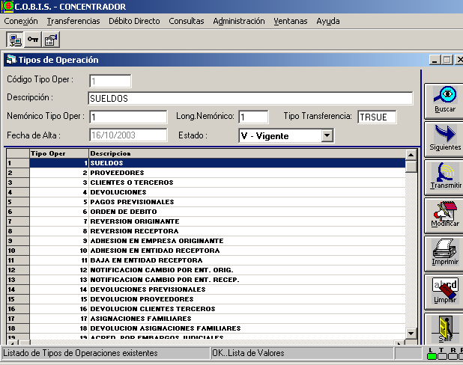

2.2.1.7 Relac. Secuencia Sucursal

AAsoc. Sucursal – Centro de Transmisión
En esta funcionalidad se asocian todas las sucursales que operarán con el Concentrador a los Centros de Transmisión con el o los que trabajarán cada una de ellas y que fueran previamente definidos por la Entidad.
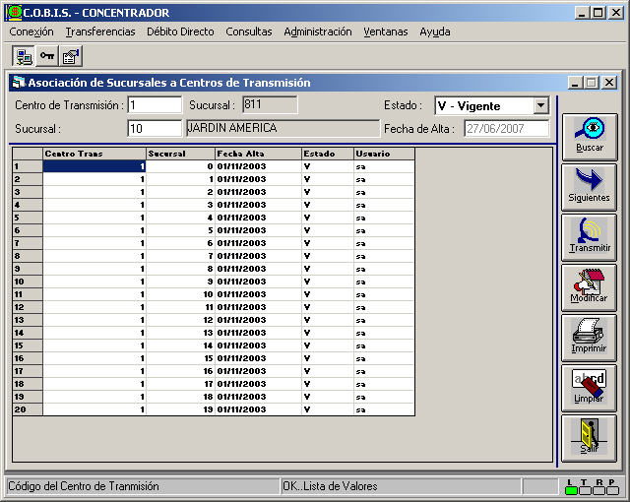

EEquivalencias Códigos de Error
En esta funcionalidad se establecerá la relación entre los códigos de error de los productos Cobis y los códigos de error que establece el BCRA para la comunicación con las cámaras (ACH).
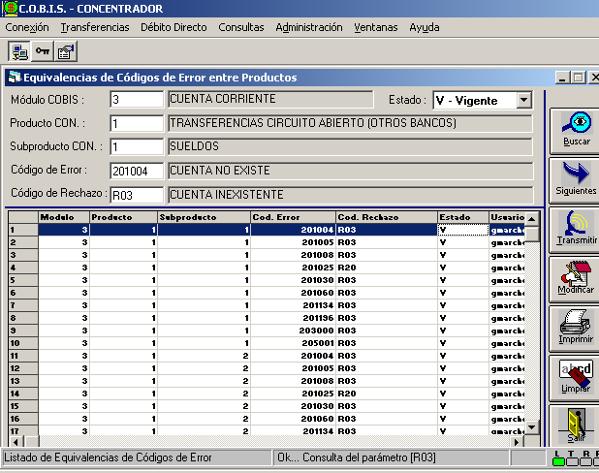

FFeriados Imprevistos
En esta pantalla se podrán definir feriados imprevistos para los productos y subproductos que administra el módulo Concentrador.
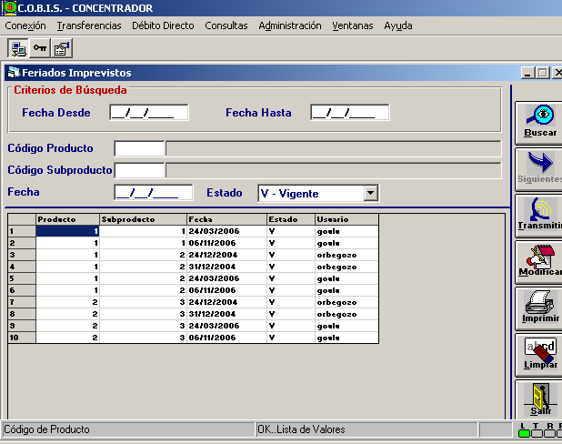

HHabilitación Producto Bancario – Categoría
En este pantalla se definirán los tipos de cuentas pasivas (Cajas de Ahorros y Cuentas Corrientes) habilitadas por la Entidad para operar con Transferencias y Débitos Directos tanto para los casos en que la Cuenta sea Originante como en los que sea Destino.
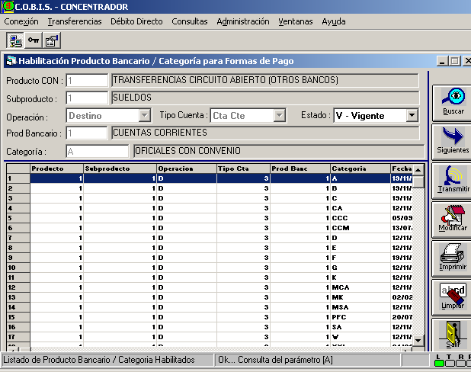

HHabilitación Formas de Pago
En esta funcionalidad se definen todas las formas de pago posibles para el Tomador y el Beneficiario en cada uno de los productos, subproductos y moneda para las transacciones de Transferencias.

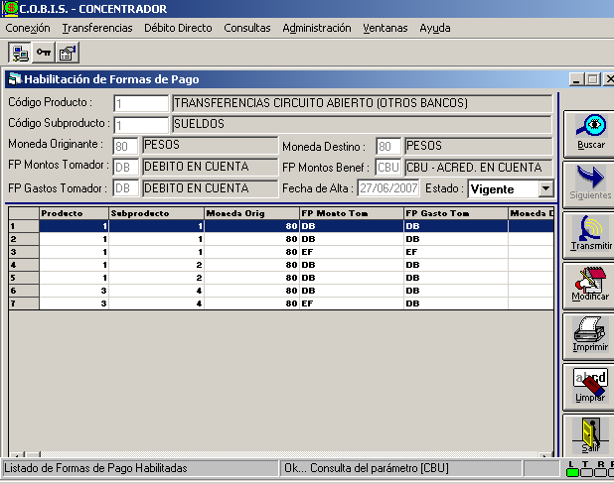

TTRF – Sets de Comisión
En esta funcionalidad se Ingresarán, modificarán y eliminarán los sets de comisiones que se cobrarán a los clientes que operan con envío de Transferencias.
Las transacciones de Débitos Directos cobrarán las comisiones que se hallan definido para el convenio de Recaudaciones.
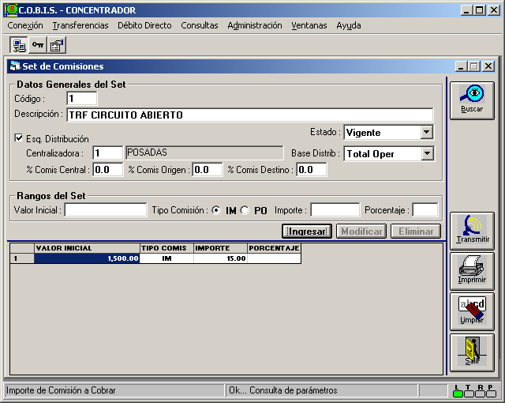

TTRF – Habilitación Set de Comisión a Sucursal
En esta funcionalidad se definirán los sets de comisión por forma de pago y por Sucursal emisora de transferencias.

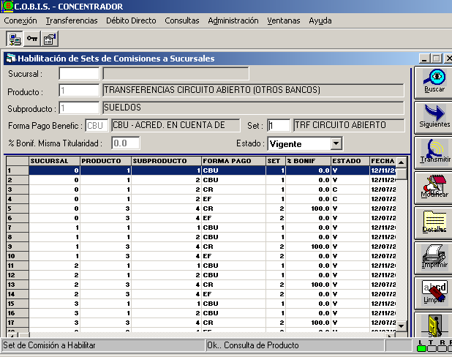

PPersonalización de Comisiones por Cliente
En esta funcionalidad ingresarán las condiciones especiales para el cobro de comisiones por Transferencias a un cliente en particular.
Las bonificaciones se pueden ingresar por porcentaje o asignando un set de comisión diferente al Standard para el Producto/ Subproducto; además, estas condiciones pueden ser de aplicación en la Sucursal o en todas las sucursales de la Entidad.
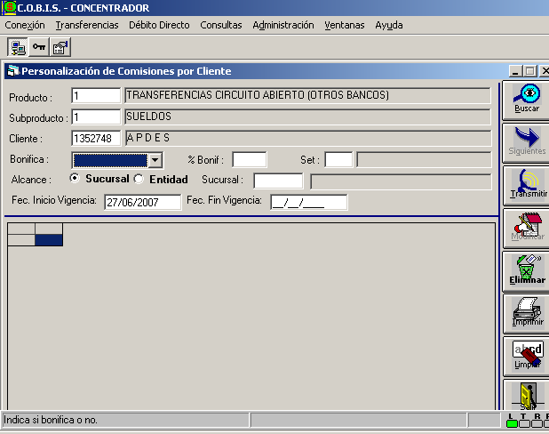

DDefinición de Bloques Operativos
En esta funcionalidad se parametrizarán los tipos de transacciones que se envían y se reciben a través de la Cámara compensadora.
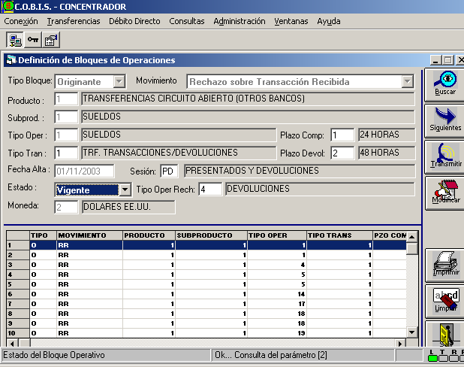

EEmpresas que operan con Débito Directo
En esta funcionalidad se ingresarán las Empresas a las cuales, el Banco le origina los débitos en otros bancos.
Además, en esta pantalla se observarán todas las empresas que operan dentro del SNP (Sistema Nacional de Pago), las cuales son informadas por la cámara compensadora.
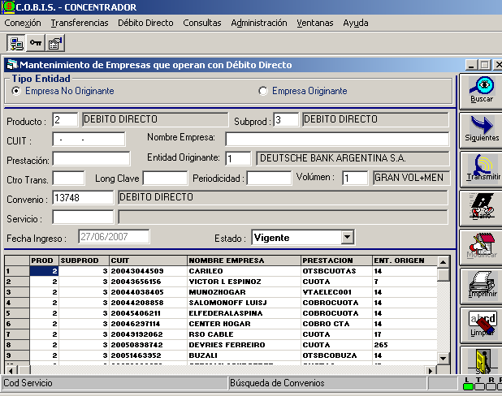

MMarcado de Rejects Camara

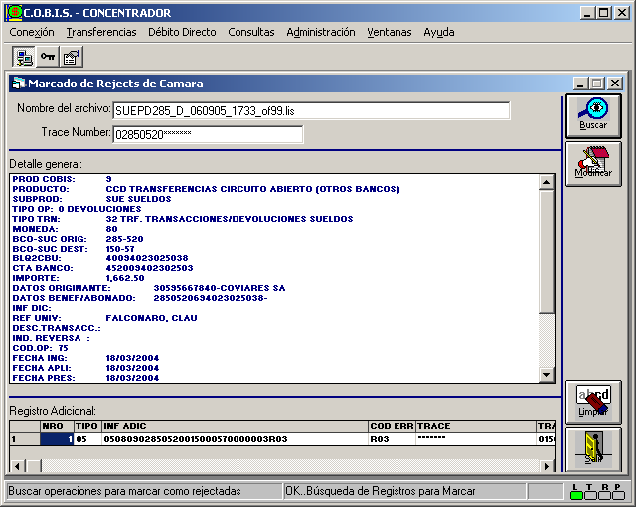

AActualización de CBU Migrados

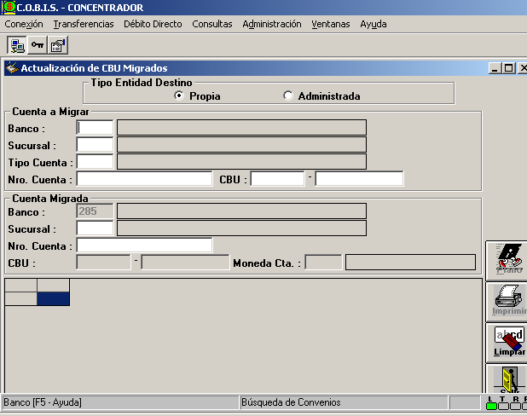

2.2.14
Transferencias MEP ( Medios Electronico de Pagos )
Las transferencias MEP son un producto bancario distinto a las transferencias de circuito cerrado y a las de circuito abierto. Permite las transferencia electronica de fondos entre cuentas y/o entre entidades bancarias via BCRA.
De esta forma se evitan los costos operativos que implican las recepciones de solicitudes por fax y la utilización de modulos separados para la validación de claves como la verificación de firmas de los responsables realizada en forma manual, dando de esta manera mayor seguridad a las transferencias solicitadas. Utilizando diversos esquemas de autorización según monto/franja/horaria/usuario/sector operativo.

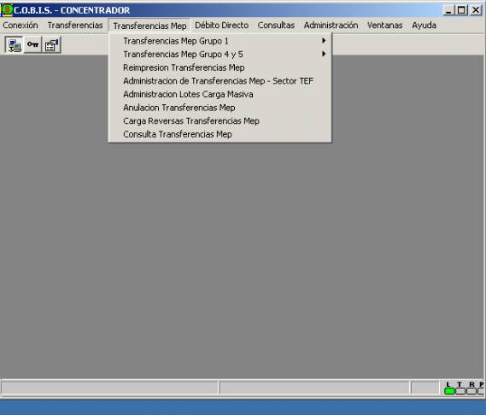
Estas transferencias se dividen en 3 grupos: Grupo 1 – MEP Clientes
Grupo 2 – MEP Genericas
Grupo 3 – Mep No encuadras
Cada grupo incluyen los sig. Tipos de operaciones:
Mep Grupo 1: Transferencia mismo titular
Transferencia no gravada en origen
Transferencia mismo titular
Transferencia gravada en origen
Transferencia no gravada en origen
Transferencias por pago de sueldos

Mep Grupo 4: Otorgamiento de Call Money
Devolucion de Call Money
Operaciones de Titulos
Compras de Divisas – Transf..Pesos entre cuentas
Venta de Divisas – Transf.. Divisas entre cuentas

Mep Grupo 5: Transferecia Fondos propios – Proveedores
Devolucion de Operaciones
Transferecia entre entidades- Dolares

Parametria y Procesos Generales

Montos por Franje Horaria: Permite la habilitacion o no de transferencias según horario y monto.
Cuentas operativas: Permite Alta,Baja y Modificacion de Cuentas Operativas de otras
Entidades habilitadas por el BCRA ( para grupo 4/5 )
Usuario Autorización: Permite el mantenimiento de Alta, Baja y Modificacion de los distintos niveles de autorización para aprobación y autorización con el monto habilitado para los distintos niveles.

Procesos Batch

Cuentas Operativas: permite ingresar los archivos provenientes del BCRA para
Agregar/Modificar cuentas operativas habilitadas por la entidad para operar con la
Funcionalidad MEP. El proceso emite un listado que informa las altas realizadas,las
modificaciones encontradas para cuentas ya existentes para su tratamiento manual
y los registros con errores ( de tipo de dato, datos inconsistentes con parametria existente )

2.2.15

Alta de Solicitudes

Permite ingresar nuevas transacciones realizando los controles necesarios ( clientes
Cuentas,entidades bancarias,montos por franja horaria,) generando la liquidación
de la misma y permitiendo su impresión.

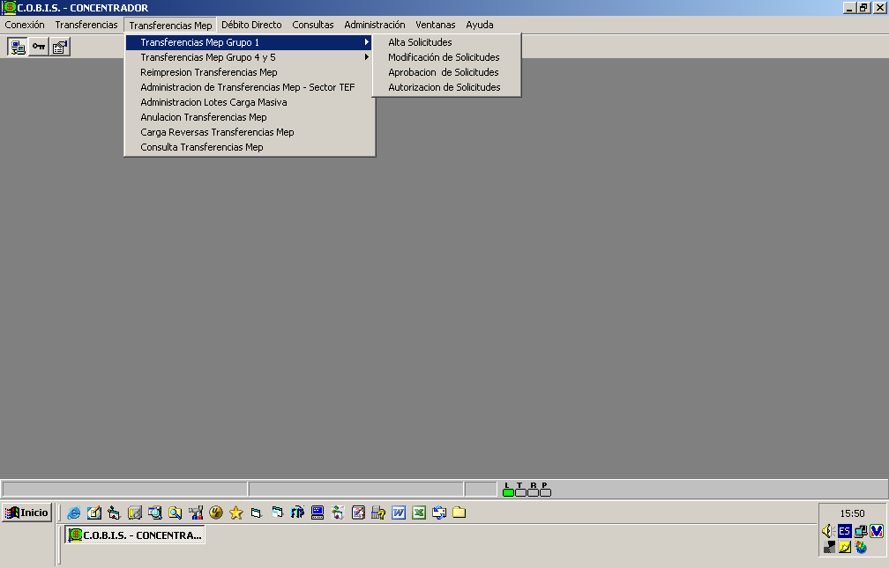

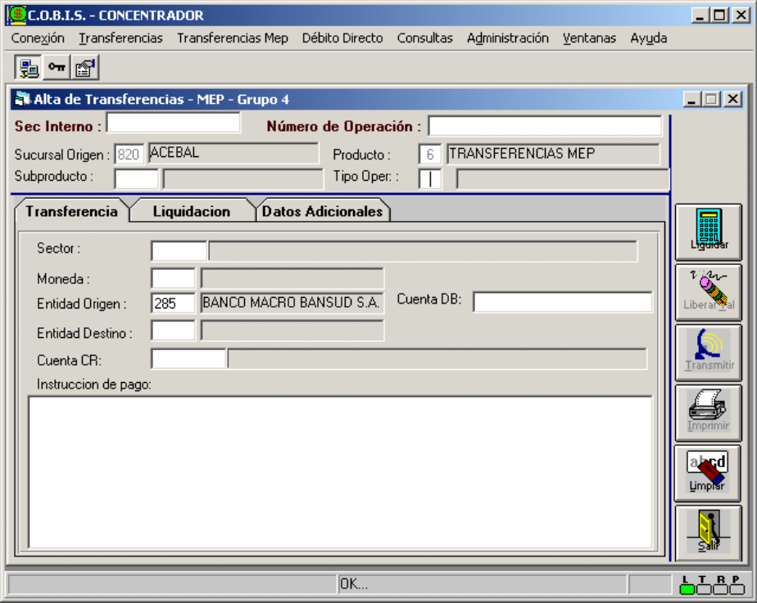

Los campos que son mandatorios se pueden completar con ayuda ( F5 ).Ejemplo
Cliente cobis se mostrara por la base por empresa o individuo para seleccionar el correspondiente. Abriendo cada solapa, se visualizaran su campos correspondientes
para completar los datos necesarios. El boton de la derecha “liquidar” calculara los gastos y con el boton “transmitir” se enviara la información para su registro.Finaliza-
do este paso la solicitud se encuentra en estado ( I ). Seguido, el branch se encarga

de activarla (estado T).

2.2.16
Modificacion de Solicitudes

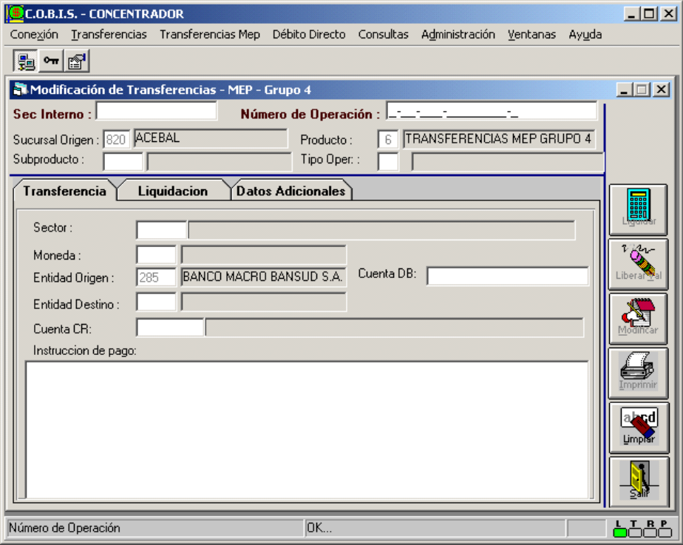

Esta funcionalidad permite modificar transferencias ingresadas realizando los controles necesarios.

2.2.17
Aprobacion de Solicitudes

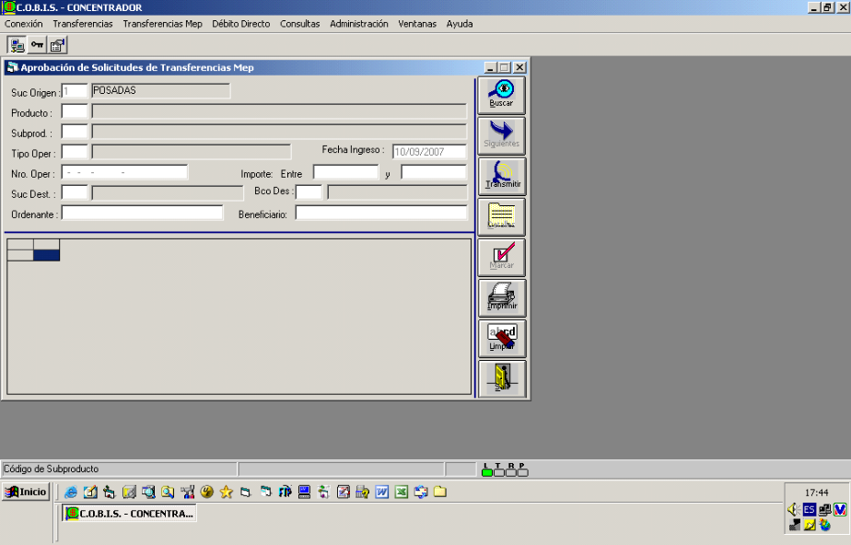
Dada de alta la solicitud, este es el siguiente paso. Ingresando tipo de producto y subproducto mostrara las solicitudes pendientes de aprobación, el boton de “marcar “permitira seleccionar una en particular. Tambien se puede ingresar el numero de solicitud y ver en pantalla una determinada. Posteriormente se pulsa boton “transmitir”
Y la solicitud pasara a estado aprobada ( T )

2.2.18
Autorizacion de Solicitudes

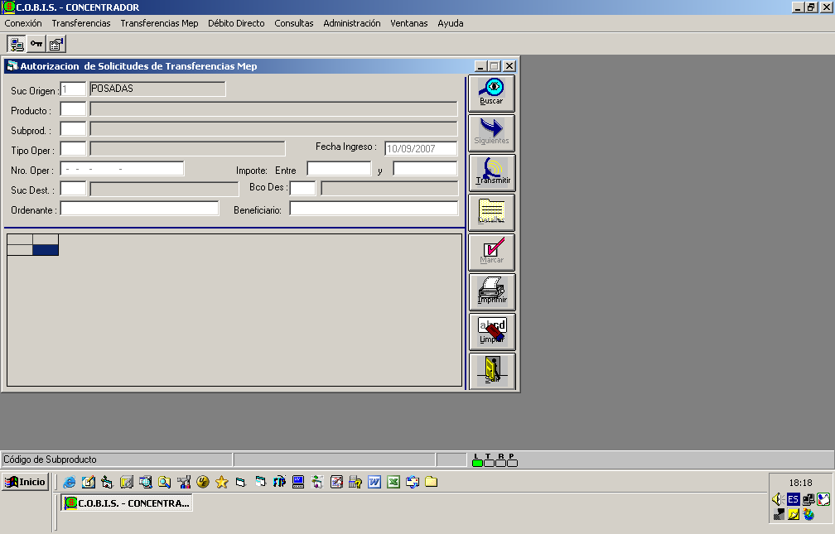

Paso seguido un funcionario distinto al que aprobo, pero con nivel de autorización suficiente, se encargara de autorizar. ( U )

Transferencias MEP grupo 4 - Alta Solicitud

Modificacion de Transferencia MEP

